«ИДЕМ ГУЛЯТЬ: 5 ПРАВИЛ ЗИМНЕЙ ПРОГУЛКИ С РЕБЁНКОМ»

«Полезно ли гулять с ребенком зимой? Не заболеет ли, не простудится?» — такие вопросы нередко задают молодые мамы. «Гуляйте на здоровье! — отвечают специалисты. — Только придерживайтесь определенных правил». Наиболее частые вопросы читателей портала «Растим детей», связанные с прогулками, мы задали специалистам РДКБ РНИМУ им. Н.И. Пирогова Минздрава России: врачу-педиатру педиатрического отделения Лусине Авакян и врачу по лечебной физкультуре отделения медицинской реабилитации Елене Чемисовой.

1. Дети могут долго гулять на морозе. Как определить оптимальное время нахождения ребенка на улице в морозную погоду?
Лусине Авакян:
Зимние прогулки — это в первую очередь закаливание. Холодный воздух очищает носоглотку от квартирной пыли. В морозную погоду можно и нужно гулять, однако нет универсального ответа на вопрос: «Сколько именно нужно гулять с ребенком в мороз?», поскольку все дети, их физическая активность и теплообмен, — разные. Есть дети, которых с рождения кутали в шапочки, носочки, шарфики, и в результате они будут более восприимчивы к холоду. А более закаленные — менее восприимчивы. Менее закаленных детей нужно приучать к прогулкам в мороз постепенно, увеличивая время пребывания. Точно так же постепенно необходимо новорожденных детей приучать к прогулкам в холодную погоду.
Елена Чемисова:
Зимние уличные забавы и физкультурные занятия на свежем воздухе способствуют развитию сердечно-сосудистой, дыхательной, мышечной систем организма и благоприятно влияют на эмоциональное состояние, что тоже положительно сказывается на здоровье. Оптимальная температура для прогулок в зимнее время: –10 °C. В таких условиях не только можно, но и нужно гулять не менее полутора часов в день! Предельные значения температуры и силы ветра для прогулок на свежем воздухе следующие:
- для детей 3–4 лет: –15 °C при скорости ветра 15 м/с;
- для детей 5–8 лет: –20 °C при скорости ветра 15 м/с.
При приближении погодных условий к предельным значениям длительность прогулок не должна превышать получаса.

2. Как одеть ребенка на зимнюю прогулку?
Лусине Авакян:
Холод — это страх родителей и бабушек, поэтому дети зачастую бывают излишне закутаны. Детям жарко, они потеют. Ребенок грудничкового возраста начинает капризничать во время прогулки, плакать, выворачиваться из одежды. А дети примерно 2 лет и старше могут сами определить, холодно им или нет. Имеет смысл ориентироваться на восприятие холода самого ребенка. Из-за особенностей обмена веществ на ребенке одежда должна быть на слой меньше, чем на взрослом. Однако это правило не касается детей первого года жизни — тут все наоборот. Следует понимать, что дети заболевают не потому, что они недостаточно тепло одеты, а при встрече с вирусами и бактериями.
Елена Чемисова:
Для безопасного уличного времяпрепровождения нужно правильно одевать ребенка, а также чередовать активные и спокойные игры. Одежда должна соответствовать погодным условиям, обеспечивать свободу движений, надежно предохранять от охлаждения, при этом не допуская перегрева. Нательная одежда (майки, колготки, носки, кофты) должна быть из натуральных материалов, которые хорошо впитывают влагу (пот), а верхняя одежда (куртки, комбинезоны) должна быть ветро- и влагонепроницаемой. Чем младше ребенок, тем менее совершенна его терморегуляция. И переохлаждение, и перегрев представляют опасность, поэтому важно найти баланс в одежде. Хорошим маркером может служить температура в области шеи: если шея прохладная, необходимо одеваться теплее, если горячая и мокрая — легче. Перед прогулкой сначала необходимо одеться самому, а затем одеть ребенка. Проводя время на улице, необходимо использовать детский крем от мороза (ни в коем случае не использовать увлажняющий!).

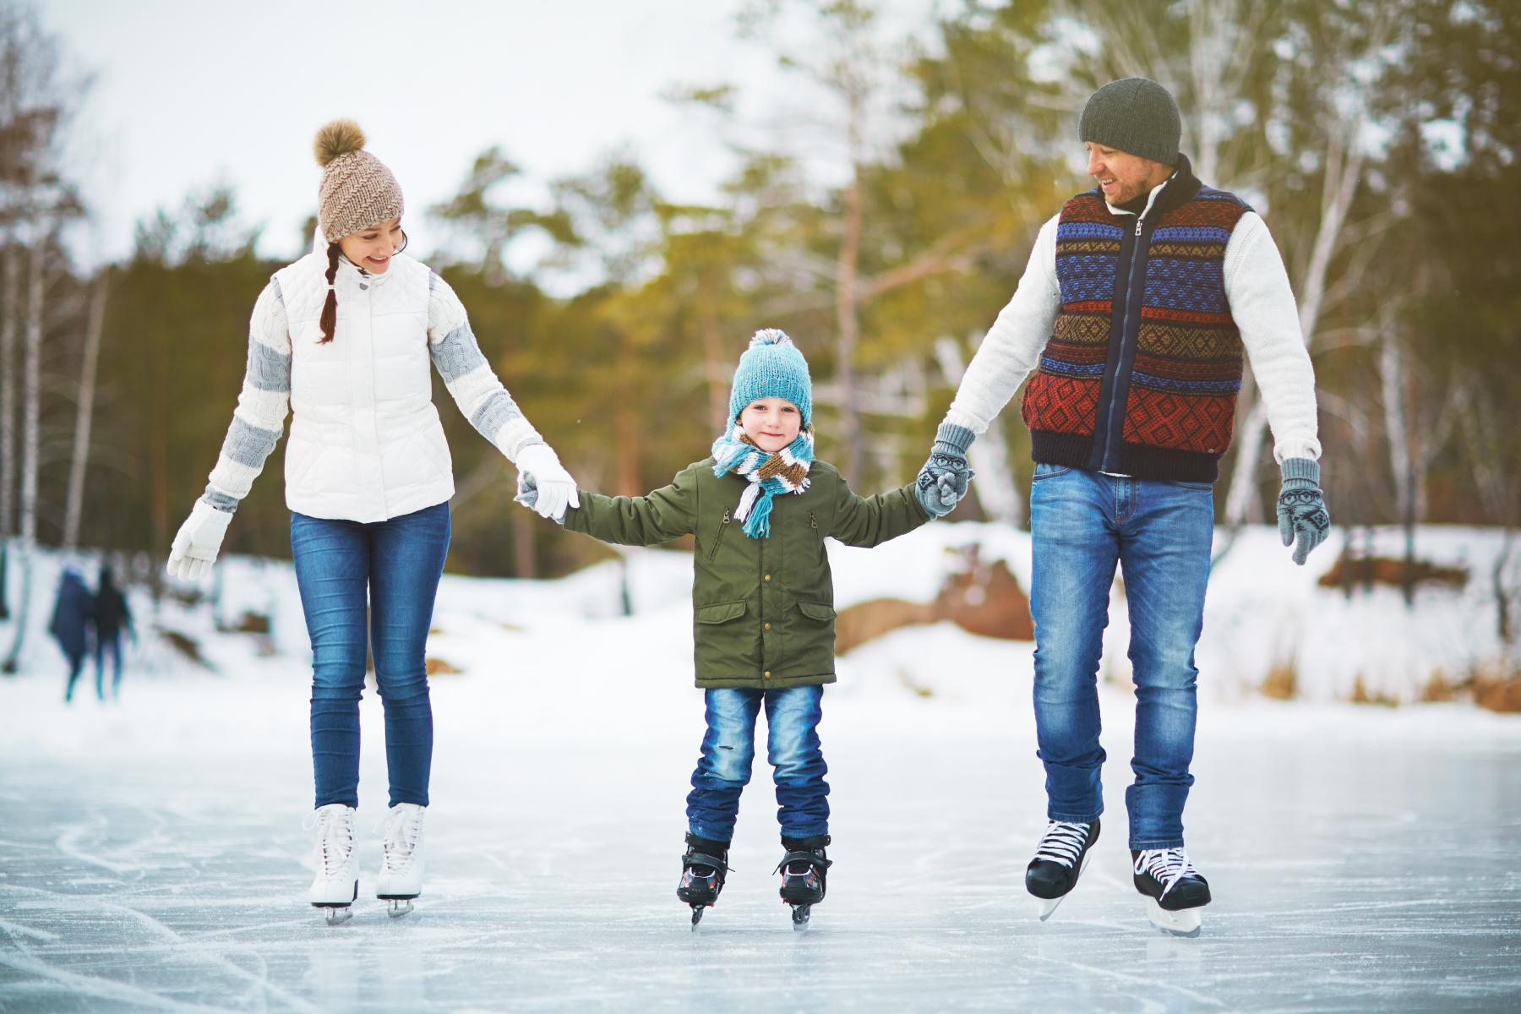
Лусине Авакян:
Часто родители укутывают детей для улицы, но затем ребенок оказывается в торговых центрах и других помещениях. После захода в помещение обязательно нужно снять верхнюю одежду с ребенка, так как дети очень легко перегреваются. Вспотевший ребенок более восприимчив к вирусным инфекциям, чем ребенок с легким переохлаждением.

3. Будет ли полезно в случае минусовой температуры за окном минимизировать выходы ребенка из дома, чтобы избежать вирусов и болезней?
Лусине Авакян:
Прогулка — лучшее средство для повышения иммунитета и укрепления здоровья, в том числе зимой. Чтобы избежать вирусов и болезней, наоборот, необходимо чаще находиться на свежем воздухе. На открытом воздухе риск заразиться вирусными инфекциями существенно ниже, чем в закрытом помещении. Микробные частицы рассеиваются в окружающей среде, снижается возможность контаминации.

4. Падения детей и взрослых зимой практически неизбежны — и, как результат, переполненные травмпункты. Можно ли себя и детей обезопасить во время падения?
Елена Чемисова дает рекомендации, как правильно и безопасно упасть:
- постараться присесть, чтобы снизить высоту падения;
- сгруппироваться, напрячь мышцы;
- лучше всего падать на бок;
- при падении на спину — голову притянуть к груди и округлить спину.

5. Безопасны ли контактные зоопарки в зимний период?
Лусине Авакян:
При контакте с животным возможна передача патогенных микроорганизмов. Контактные зоопарки в помещениях действительно могут выступать в качестве резервуара, в котором образуются бактерии, в том числе с множественной лекарственной устойчивостью, так как животных нередко лечат антибактериальными препаратами. Это особенно опасно для иммунокомпрометированных детей. Поэтому при посещении таких заведений необходимо тщательно соблюдать правила гигиены.
Текст: Лариса Шкиль
Фото: ru.freepik.com

